ｽﾍﾟｸﾄﾙﾗﾍﾞﾙ: ｽﾍﾟｸﾄﾙ 1

ﾗｲﾌﾞﾀｲﾑ 120.0 s

収集ｼﾞｵﾒﾄﾘ[度] :

試料傾斜角 = 0.0

方位角 = 0.0

ｴﾚﾍﾞｰｼｮﾝ = 30.0

加速電圧 = 10.00 kV

ｽﾍﾟｸﾄﾙ全ｶｳﾝﾄ数 = 203093

|  |  |  |  |
| --- | --- | --- | --- |
| ｻﾝﾌﾟﾙﾃﾞｰﾀ : | ｴﾈﾙｷﾞｰ[eV] | 分解能[eV] | ｶｳﾝﾄ数 |
| ｽﾄﾛｰﾌﾞ : | 3.8 | 52.30 | 1194103 |
|  |  |  |  |

定量最適化がおこなわれていません

ｽﾍﾟｸﾄﾙ処理 :

省略されたﾋﾟｰｸはありません

処理ｵﾌﾟｼｮﾝ : 酸素 ｽﾄｲｷｵﾒﾄﾘ (ﾉｰﾏﾗｲｽﾞ)

繰り返し回数 = 2

ｽﾀﾝﾀﾞｰﾄﾞ :

Na Albite 1999/06/01

Mg MgO 1999/06/01

Al Al2O3 1999/06/01

Si SiO2 1999/06/01

P GaP 1999/06/01

S FeS2 1999/06/01

K MAD-10 Feldspar 1999/06/01

Ca Wollastonite 1999/06/01

Cr Cr 1999/06/01

Mn Mn 1999/06/01

Fe Fe 1999/06/01

Ni Ni 1999/06/01

|  |  |  |  |  |  |
| --- | --- | --- | --- | --- | --- |
| 元素 | 質量濃度 | 原子数 | 化合物 | 化学式 |  |
|  | [%] | 濃度[%] | 濃度[%] |  |  |
| Na K | 1.12 | 0.78 | 1.52 | Na2O |  |
| Mg K | -145.23 | -94.72 | -240.79 | MgO |  |
| Al K | -2.41 | -1.41 | -4.55 | Al2O3 |  |
| Si K | -243.79 | -137.65 | -521.54 | SiO2 |  |
| P K | 217.57 | 111.39 | 498.52 | P2O5 |  |
| S K | 175.99 | 87.04 | 439.43 | SO3 |  |
| K K | -0.41 | -0.17 | -0.49 | K2O |  |
| Ca K | -3.96 | -1.57 | -5.54 | CaO |  |
| Cr K | 2.89 | 0.88 | 4.22 | Cr2O3 |  |
| Mn K | 3.90 | 1.13 | 5.04 | MnO |  |
| Fe K | -98.00 | -27.83 | -126.08 | FeO |  |
| Ni K | 39.50 | 10.67 | 50.26 | NiO |  |
| O | 152.82 | 151.47 |  |  |  |
| ﾄｰﾀﾙ | 100.00 |  |  |  |  |

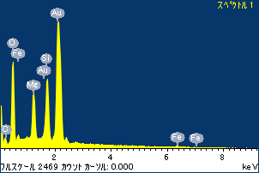

ﾌﾟﾛｼﾞｪｸﾄ : ﾌﾟﾛｼﾞｪｸﾄ20110525

ｵｰﾅｰ : Administrator

領域 分析領域 1

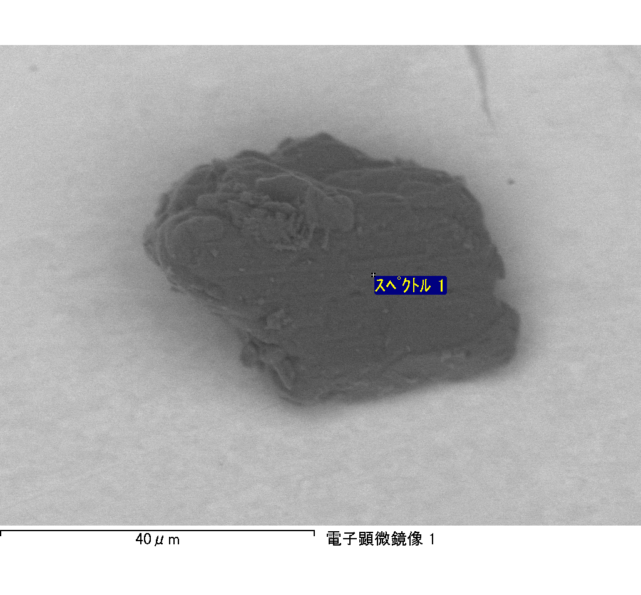

ｽﾍﾟｸﾄﾙﾗﾍﾞﾙ: ｽﾍﾟｸﾄﾙ 2

ﾗｲﾌﾞﾀｲﾑ 120.0 s

収集ｼﾞｵﾒﾄﾘ[度] :

試料傾斜角 = 0.0

方位角 = 0.0

ｴﾚﾍﾞｰｼｮﾝ = 30.0

加速電圧 = 10.00 kV

ｽﾍﾟｸﾄﾙ全ｶｳﾝﾄ数 = 200819

|  |  |  |  |
| --- | --- | --- | --- |
| ｻﾝﾌﾟﾙﾃﾞｰﾀ : | ｴﾈﾙｷﾞｰ[eV] | 分解能[eV] | ｶｳﾝﾄ数 |
| ｽﾄﾛｰﾌﾞ : | 3.8 | 52.20 | 1194460 |
|  |  |  |  |

定量最適化がおこなわれていません

ｽﾍﾟｸﾄﾙ処理 :

定量計算に使用されていないﾋﾟｰｸ : 2.800 keV

処理ｵﾌﾟｼｮﾝ : 酸素 ｽﾄｲｷｵﾒﾄﾘ (ﾉｰﾏﾗｲｽﾞ)

繰り返し回数 = 2

ｽﾀﾝﾀﾞｰﾄﾞ :

Na Albite 1999/06/01

Mg MgO 1999/06/01

Al Al2O3 1999/06/01

Si SiO2 1999/06/01

P GaP 1999/06/01

S FeS2 1999/06/01

K MAD-10 Feldspar 1999/06/01

Ca Wollastonite 1999/06/01

Cr Cr 1999/06/01

Mn Mn 1999/06/01

Fe Fe 1999/06/01

Ni Ni 1999/06/01

|  |  |  |  |  |  |
| --- | --- | --- | --- | --- | --- |
| 元素 | 質量濃度 | 原子数 | 化合物 | 化学式 |  |
|  | [%] | 濃度[%] | 濃度[%] |  |  |
| Na K | -1.90 | -0.82 | -2.57 | Na2O |  |
| Mg K | -250.62 | -101.48 | -415.54 | MgO |  |
| Al K | -0.65 | -0.24 | -1.22 | Al2O3 |  |
| Si K | -242.74 | -85.09 | -519.30 | SiO2 |  |
| P K | 302.86 | 96.26 | 693.96 | P2O5 |  |
| S K | 239.72 | 73.60 | 598.55 | SO3 |  |
| K K | -4.29 | -1.08 | -5.16 | K2O |  |
| Ca K | 0.78 | 0.19 | 1.09 | CaO |  |
| Cr K | -19.54 | -3.70 | -28.55 | Cr2O3 |  |
| Mn K | 7.43 | 1.33 | 9.60 | MnO |  |
| Fe K | -193.77 | -34.16 | -249.28 | FeO |  |
| Ni K | 14.48 | 2.43 | 18.43 | NiO |  |
| O | 248.23 | 152.74 |  |  |  |
| ﾄｰﾀﾙ | 100.00 |  |  |  |  |

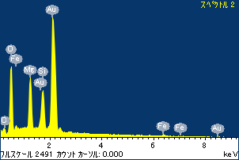

ﾌﾟﾛｼﾞｪｸﾄ : ﾌﾟﾛｼﾞｪｸﾄ20110525

ｵｰﾅｰ : Administrator

領域 分析領域 1

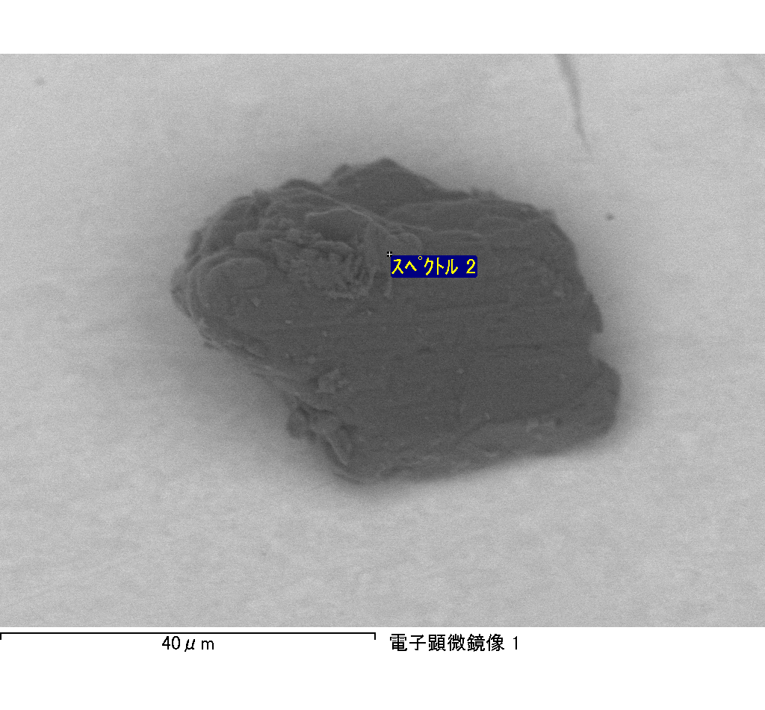

ｽﾍﾟｸﾄﾙ処理 :

省略されたﾋﾟｰｸはありません

処理ｵﾌﾟｼｮﾝ : 酸素 ｽﾄｲｷｵﾒﾄﾘ (ﾉｰﾏﾗｲｽﾞ)

繰り返し回数 = 2

ｽﾀﾝﾀﾞｰﾄﾞ :

Na Albite 1999/06/01

Mg MgO 1999/06/01

Al Al2O3 1999/06/01

Si SiO2 1999/06/01

P GaP 1999/06/01

S FeS2 1999/06/01

K MAD-10 Feldspar 1999/06/01

Ca Wollastonite 1999/06/01

Cr Cr 1999/06/01

Mn Mn 1999/06/01

Fe Fe 1999/06/01

Ni Ni 1999/06/01

|  |  |  |  |  |  |
| --- | --- | --- | --- | --- | --- |
| 元素 | 質量濃度 | 原子数 | 化合物 | 化学式 |  |
|  | [%] | 濃度[%] | 濃度[%] |  |  |
| Na K | -10.58 | -2.51 | -14.26 | Na2O |  |
| Mg K | -955.27 | -214.55 | -1583.91 | MgO |  |
| Al K | -1.09 | -0.22 | -2.06 | Al2O3 |  |
| Si K | -1501.55 | -291.93 | -3212.25 | SiO2 |  |
| P K | 1280.53 | 225.75 | 2934.11 | P2O5 |  |
| S K | 1046.07 | 178.14 | 2611.95 | SO3 |  |
| K K | -12.89 | -1.80 | -15.52 | K2O |  |
| Ca K | -16.40 | -2.23 | -22.94 | CaO |  |
| Cr K | 99.74 | 10.47 | 145.78 | Cr2O3 |  |
| Mn K | 146.85 | 14.60 | 189.61 | MnO |  |
| Fe K | -755.51 | -73.87 | -971.95 | FeO |  |
| Ni K | 32.57 | 3.03 | 41.45 | NiO |  |
| O | 747.53 | 255.13 |  |  |  |
| ﾄｰﾀﾙ | 100.00 |  |  |  |  |

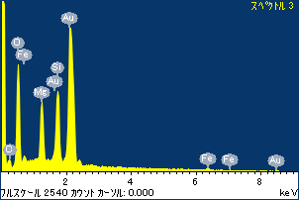

ﾌﾟﾛｼﾞｪｸﾄ : ﾌﾟﾛｼﾞｪｸﾄ20110525

ｵｰﾅｰ : Administrator

領域 分析領域 1

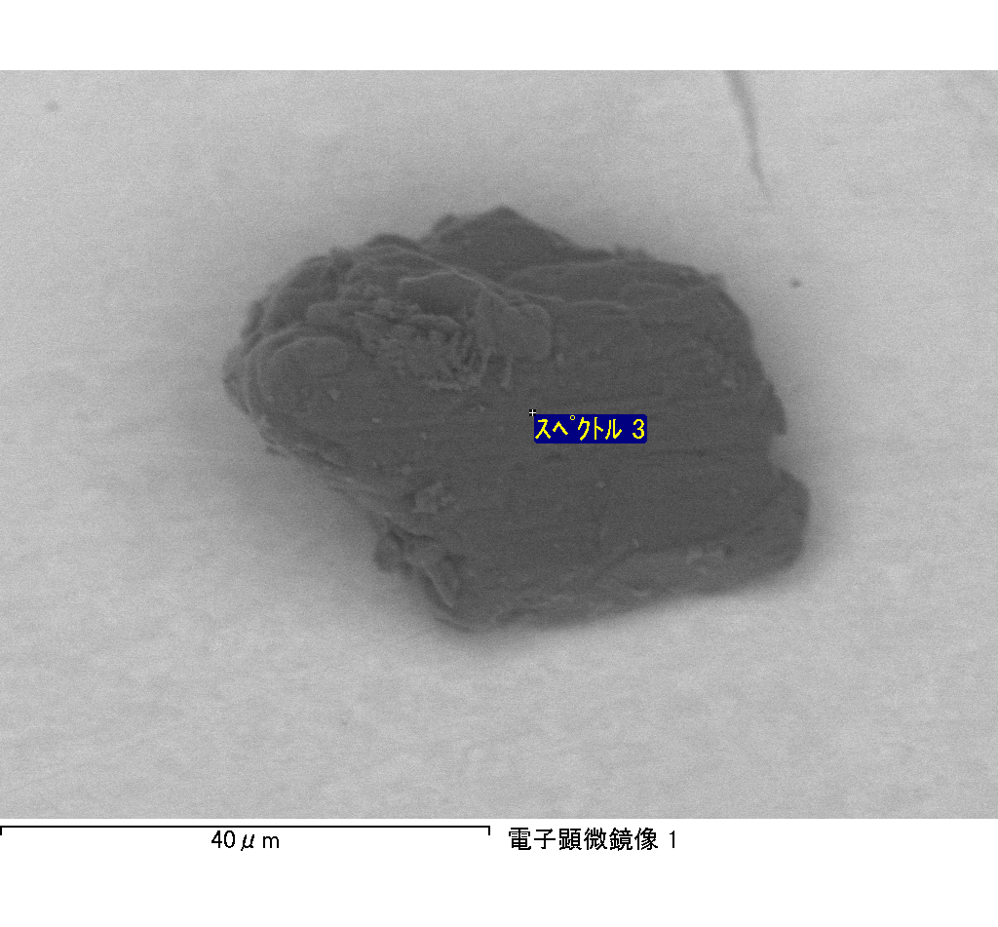

ｽﾍﾟｸﾄﾙﾗﾍﾞﾙ: ｽﾍﾟｸﾄﾙ 3

ﾗｲﾌﾞﾀｲﾑ 120.0 s

収集ｼﾞｵﾒﾄﾘ[度] :

試料傾斜角 = 0.0

方位角 = 0.0

ｴﾚﾍﾞｰｼｮﾝ = 30.0

加速電圧 = 10.00 kV

ｽﾍﾟｸﾄﾙ全ｶｳﾝﾄ数 = 207069

|  |  |  |  |
| --- | --- | --- | --- |
| ｻﾝﾌﾟﾙﾃﾞｰﾀ : | ｴﾈﾙｷﾞｰ[eV] | 分解能[eV] | ｶｳﾝﾄ数 |
| ｽﾄﾛｰﾌﾞ : | 3.8 | 52.27 | 1194602 |
|  |  |  |  |

定量最適化がおこなわれていません

ｽﾍﾟｸﾄﾙﾗﾍﾞﾙ: ｽﾍﾟｸﾄﾙ 4

ﾗｲﾌﾞﾀｲﾑ 120.0 s

収集ｼﾞｵﾒﾄﾘ[度] :

試料傾斜角 = 0.0

方位角 = 0.0

ｴﾚﾍﾞｰｼｮﾝ = 30.0

加速電圧 = 10.00 kV

ｽﾍﾟｸﾄﾙ全ｶｳﾝﾄ数 = 218647

|  |  |  |  |
| --- | --- | --- | --- |
| ｻﾝﾌﾟﾙﾃﾞｰﾀ : | ｴﾈﾙｷﾞｰ[eV] | 分解能[eV] | ｶｳﾝﾄ数 |
| ｽﾄﾛｰﾌﾞ : | 3.8 | 52.25 | 1194658 |
|  |  |  |  |

定量最適化がおこなわれていません

ｽﾍﾟｸﾄﾙ処理 :

省略されたﾋﾟｰｸはありません

処理ｵﾌﾟｼｮﾝ : 酸素 ｽﾄｲｷｵﾒﾄﾘ (ﾉｰﾏﾗｲｽﾞ)

繰り返し回数 = 2

ｽﾀﾝﾀﾞｰﾄﾞ :

Na Albite 1999/06/01

Mg MgO 1999/06/01

Al Al2O3 1999/06/01

Si SiO2 1999/06/01

P GaP 1999/06/01

S FeS2 1999/06/01

K MAD-10 Feldspar 1999/06/01

Ca Wollastonite 1999/06/01

Cr Cr 1999/06/01

Mn Mn 1999/06/01

Fe Fe 1999/06/01

Ni Ni 1999/06/01

|  |  |  |  |  |  |
| --- | --- | --- | --- | --- | --- |
| 元素 | 質量濃度 | 原子数 | 化合物 | 化学式 |  |
|  | [%] | 濃度[%] | 濃度[%] |  |  |
| Na K | 0.79 | 1.19 | 1.06 | Na2O |  |
| Mg K | 119.12 | 170.57 | 197.51 | MgO |  |
| Al K | 0.39 | 0.50 | 0.74 | Al2O3 |  |
| Si K | 102.35 | 126.87 | 218.96 | SiO2 |  |
| P K | -98.26 | -110.44 | -225.14 | P2O5 |  |
| S K | -77.07 | -83.68 | -192.44 | SO3 |  |
| K K | -0.68 | -0.60 | -0.82 | K2O |  |
| Ca K | -2.17 | -1.89 | -3.04 | CaO |  |
| Cr K | 2.67 | 1.78 | 3.90 | Cr2O3 |  |
| Mn K | -1.69 | -1.07 | -2.18 | MnO |  |
| Fe K | 89.13 | 55.56 | 114.67 | FeO |  |
| Ni K | -10.38 | -6.16 | -13.21 | NiO |  |
| O | -24.20 | -52.65 |  |  |  |
| ﾄｰﾀﾙ | 100.00 |  |  |  |  |

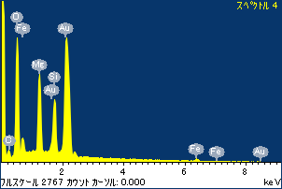

ﾌﾟﾛｼﾞｪｸﾄ : ﾌﾟﾛｼﾞｪｸﾄ20110525

ｵｰﾅｰ : Administrator

領域 分析領域 1

